МІНІСТЕРСТВО ОСВІТИ І НАУКИ УКРАЇНИ

НАЦІОНАЛЬНИЙ УНІВЕРСИТЕТ “ЛЬВІВСЬКА ПОЛІТЕХНІКА”

ІНСТИТУТ ТЕЛЕКОМУНІКАЦІЙ ТА РАДІОЕЛЕКТРОНІКИ



**Лабораторна робота №18**

**Виконав :**

Ст. гр АП-11

Білоніжко Віталій

**Прийняв:**

Чайковський І. Б.

**Львів 2024**

**Тема:**

Структури та об’єднання даних.

**Мета:**

ознайомитися з поняттями структури та об’єднання даних , навчитися їх

використовувати у процесі програмування.

**Теоретичні відомості:**

Структура – це сукупність змінних, об'єднаних під одним ім'ям. За

допомогою структур зручно розміщувати в суміжних полях пов'язані між

собою елементи інформації.

Перед будь-яким використанням структур треба оголосити структурний

тип. Оголошення структурного типу має такий вигляд:

struct iм'я _ структурного_типу {

тип_поля iм'я_поля ;

. . .

тип_поля iм'я_поля ;

} ;

Елементами структури вважаються змінні, декларовані в списку, що

обмежується фігурними дужками.

Оголошення структури створює шаблон, який можна використовувати

для створення її об'єктів (тобто примірників цієї структури). Змінні, з яких

складається структура, називаються членами (члени структури ще називаються

елементами або полями.)

Як правило, члени структури пов'язані один з одним за змістом.

**Виконання роботи:**

**Завдання 2:**

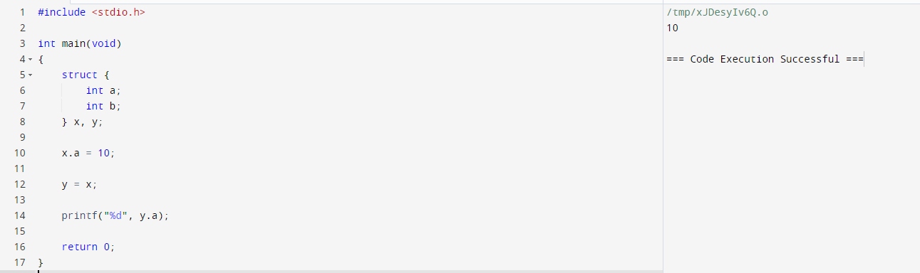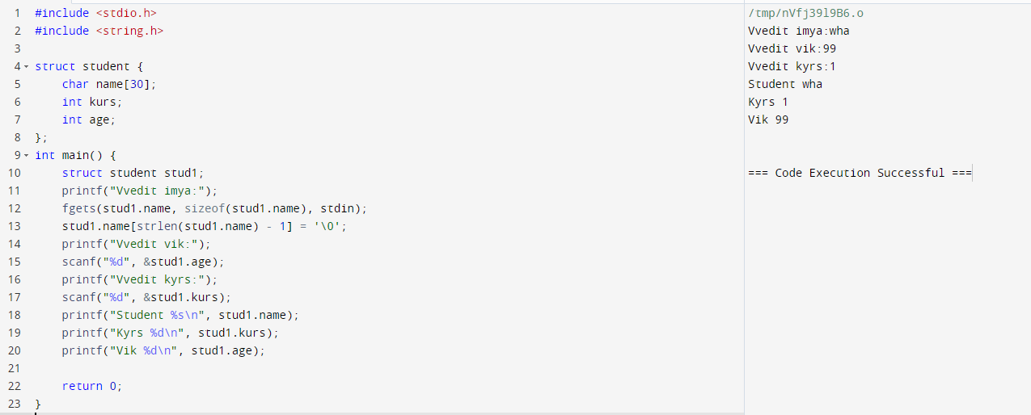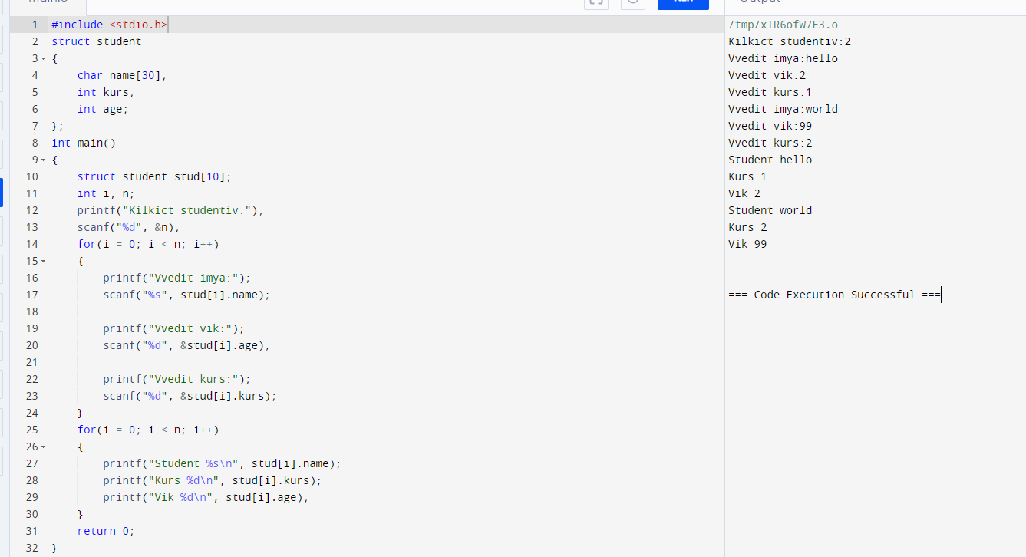

**Завдання 3**

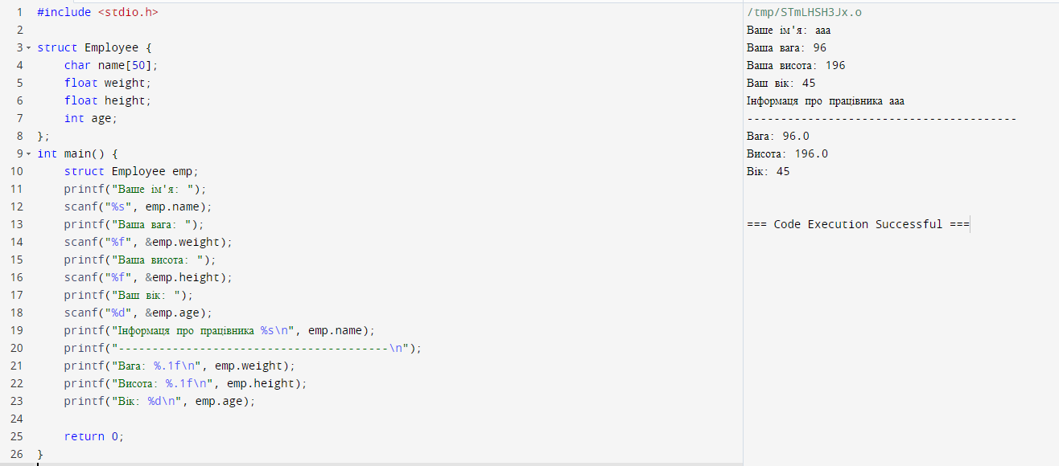

**Контрольні запитання:**

1. Структура - це складний тип даних в програмуванні, який дозволяє

комбінувати різні типи даних під одним ім'ям. Вона може включати в себе

змінні різних типів, об'єдуючи їх в логічний блок.

2. Оголошення структури зазвичай відбувається шляхом визначення нового типу даних, який включає в себе різні поля або члени. У багатьох мовах програмування це здійснюється за допомогою ключового слова, такого як "struct" (у мові C або C++) або "class" (у мові C++ або Java).

3. Синтаксис об'єднання даних (зазвичай відомий як "структури" або "об'єкти" в об'єктно-орієнтованих мовах програмування) включає в себе оголошення полів або членів, їх типи та доступ до них через оператори членства.

4. До структур можна застосовувати багато операцій, але є деякі обмеження. Наприклад, неможливо виконати арифметичні операції безпосередньо над самою структурою (наприклад, додавання двох структур). Також, в деяких мовах програмування можуть бути обмеження на операції порівняння між структурами, які потрібно визначити явно.